เรื่องที่ ๔ การเขียนเรียงความ
แผนการจัดการเรียนรู้ที่ ๓ การเขียนเรียงความ ๑

ชั้นประถมศึกษาปีที่ ๖ เวลา ๑ ชั่วโมง
หน่วยการเรียนรู้ที่ ๑๔
เขียนชำนาญ...งานสร้างสรรค์
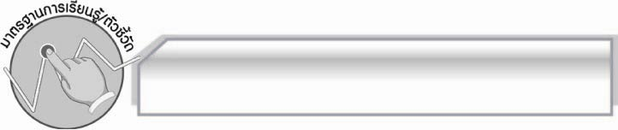
มาตรฐานการเรียนรู้/ตัวชี้วัด

มาตรฐานการเรียนรู้
มาตรฐาน ท ๒.๑ ใช้กระบวนการเขียนเขียนสื่อสาร เขียนเรียงความ ย่อความ และเขียนเรื่องราว
ในรูปแบบต่าง ๆ เขียนรายงานข้อมูลสารสนเทศและรายงานการศึกษาค้นคว้าอย่างมีประสิทธิภาพ
ตัวชี้วัด
ท ๒.๑ ป.๖/๔ เขียนเรียงความ
ท ๒.๑ ป.๖/๙ มีมารยาทในการเขียน

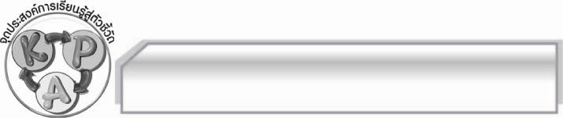
จุดประสงค์การเรียนรู้สู่ตัวชี้วัด

๑. อธิบายเกี่ยวกับการเขียนเรียงความได้ (K)
๒. เขียนเรียงความตามหัวข้อที่กำหนดได้ (P)
๓. เห็นประโยชน์ของการเขียนเรียงความ (A)

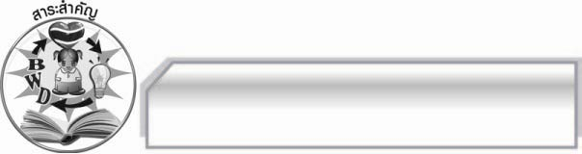
สาระสำคัญ

การเขียนเรียงความเป็นการเขียนบรรยายถ่ายทอดความรู้ ความคิด ความรู้สึก และประสบการณ์ของผู้เขียนสู่ผู้อ่านทำให้ผู้อ่านได้รับความรู้ ความเพลิดเพลิน และความคิดใหม่ ๆ จากการอ่าน

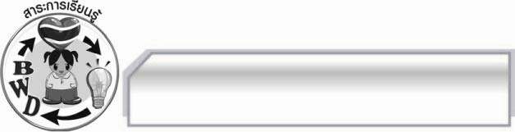
สาระการเรียนรู้

การเขียนเรียงความ

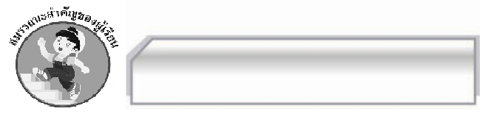

สมรรถนะสำคัญของผู้เรียน

- ความสามารถในการสื่อสาร
- ทักษะการอ่าน
- ทักษะการเขียน
- ทักษะการฟัง การดู และการพูด
- ความสามารถในการคิด
- การให้เหตุผล
- การปฏิบัติ/การสาธิต
- การประยุกต์/การปรับปรุง
- การสรุปความรู้
- การประเมินค่า
- ความสามารถในการแก้ปัญหา
- ความสามารถในการใช้ทักษะชีวิต



คุณลักษณะอันพึงประสงค์

มุ่งมั่นในการทำงาน
ตัวชี้วัดที่ ๖.๑ ตั้งใจและรับผิดชอบในการปฏิบัติหน้าที่การงาน
ตัวชี้วัดที่ ๖.๒ ทำงานด้วยความเพียรพยายามและอดทนเพื่อให้งานสำเร็จตามเป้าหมาย
รักความเป็นไทย
ตัวชี้วัดที่ ๗.๒ เห็นคุณค่าและใช้ภาษาไทยในการสื่อสารได้อย่างถูกต้องและเหมาะสม

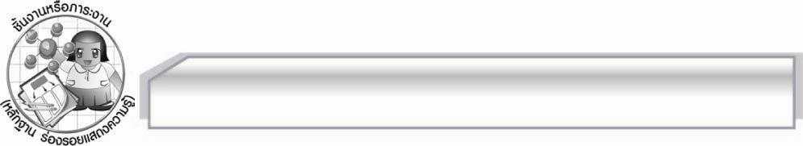
ชิ้นงานหรือภาระงาน (หลักฐาน ร่องรอยแสดงความรู้)

ชิ้นงาน เรื่อง การเขียนเรียงความ

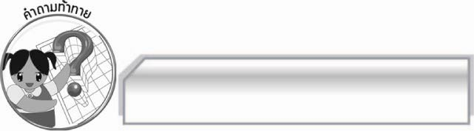
คำถามท้าทาย

นักเรียนจะสามารถพัฒนาทักษะการเขียนเรียงความให้ดีขึ้นได้อย่างไร

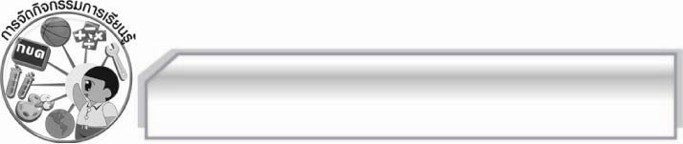
การจัดกิจกรรมการเรียนรู้

๑. ครูนำบัตรคำ ทางสู่ความสำเร็จ มาติดไว้บนกระดาน แล้วให้นักเรียนอ่านจำนวน ๑ รอบ จากนั้น
ครูใช้คำถามเพื่อให้นักเรียนร่วมกันสนทนา ดังนี้
- นักเรียนคิดอย่างไรกับคำว่าทางสู่ความสำเร็จ
- นักเรียนเคยประสบความสำเร็จหรือล้มเหลวหรือไม่ แล้วมีความรู้สึกอย่างไร (ตัวอย่างคำตอบ
เคย โดยดีใจ/เสียใจ)
- นักเรียนมีวิธีอย่างไรเพื่อให้ตนเองประสบความสำเร็จ (ตัวอย่างคำตอบ มีความมานะพยายาม
ขวนขวายความรู้ ตั้งใจจริง)
๒. ให้นักเรียนแบ่งกลุ่มออกเป็นกลุ่มละ ๔ คน แล้วให้แต่ละกลุ่มร่วมกันเขียนเรียงความตามหัวข้อ “ทางสู่ความสำเร็จ” ลงในกระดาษความยาว ๑ หน้า โดยให้มีคำนำ เนื้อเรื่อง และสรุปตามหลักการเขียนเรียงความ เสร็จแล้วให้แต่ละกลุ่มออกมานำเสนอผลงานของกลุ่มตนเองให้ครูและเพื่อนกลุ่มอื่น ๆ ฟัง
ทีละกลุ่มจนครบทุกกลุ่ม โดยมีครูคอยให้คำแนะนำเพิ่มเติม
๓. ให้นักเรียนทำชิ้นงานที่ ๑๑ เรื่อง การเขียนเรียงความ ครูประเมินผลงานของนักเรียนเป็นรายบุคคลและคัดเลือกผลงานดีเด่นไปจัดแสดงบนป้ายนิเทศ
๔. ให้นักเรียนและครูร่วมกันสรุปความรู้ดังนี้ การเขียนเรียงความเป็นการถ่ายทอดความรู้ ความคิด ความรู้สึก และประสบการณ์ของผู้เขียนสู่ผู้อ่าน ทำให้ผู้อ่านได้รับความรู้ ความเพลิดเพลินและความคิดใหม่ ๆ จากการอ่าน
๕. ให้นักเรียนร่วมกันแสดงความคิดเห็น โดยครูใช้คำถามท้าทาย ดังนี้
๏ นักเรียนจะสามารถพัฒนาทักษะการเขียนเรียงความให้ดีขึ้นได้อย่างไร

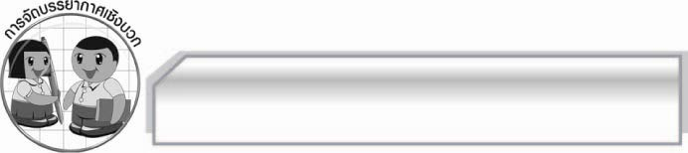
การจัดบรรยากาศเชิงบวก

ให้นักเรียนแสดงความคิดเห็นเกี่ยวกับการเขียนเรียงความอย่างอิสระ ครูเป็นผู้แนะนำให้นักเรียนได้เกิดความคิด กระตุ้นให้นักเรียนมีความกระตือรือร้น

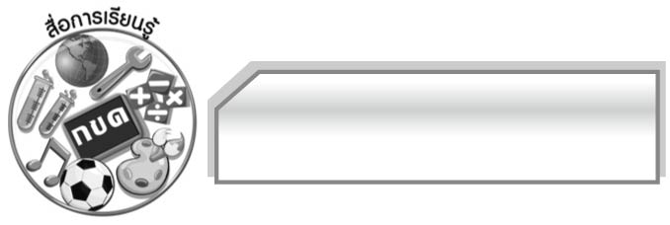
สื่อการเรียนรู้

๑. บัตรคำ
๒. กระดาษ A๔
๓. ชิ้นงาน

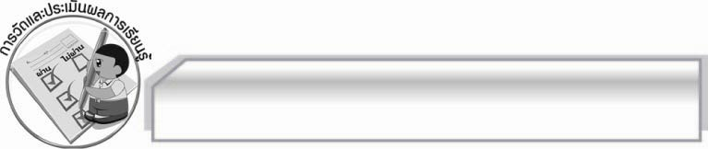
การวัดและประเมินผลการเรียนรู้

๑. วิธีการวัดและประเมินผล
๑.๑ สังเกตพฤติกรรมของนักเรียนในการเข้าร่วมกิจกรรม
๑.๒ สังเกตพฤติกรรมของนักเรียนในการเข้าร่วมกิจกรรมกลุ่ม
๑.๓ ตรวจชิ้นงานที่ ๑๑
๒. เครื่องมือ
๒.๑ แบบสังเกตพฤติกรรมการเข้าร่วมกิจกรรม
๒.๒ แบบสังเกตพฤติกรรมการเข้าร่วมกิจกรรมกลุ่ม
๓. เกณฑ์การประเมิน
๓.๑ การประเมินพฤติกรรมการเข้าร่วมกิจกรรม
ผ่านตั้งแต่ ๒ รายการ ถือว่า ผ่าน
ผ่าน ๑ รายการ ถือว่า ไม่ผ่าน
๓.๒ การประเมินพฤติกรรมการเข้าร่วมกิจกรรมกลุ่ม
คะแนน ๙ - ๑๐ ระดับ ดีมาก
คะแนน ๗ - ๘ ระดับ ดี
คะแนน ๕ - ๖ ระดับ พอใช้
คะแนน ๐ - ๔ ระดับ ควรปรับปรุง

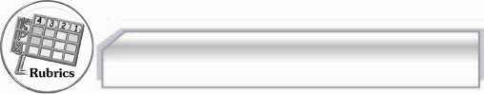
การประเมินผลตามสภาพจริง (Rubrics)

การประเมินชิ้นงานนี้ให้ผู้สอนพิจารณาจากเกณฑ์การประเมินผลตามสภาพจริง (Rubrics)
เรื่อง การเขียนเรียงความ
ระดับคะแนน  เกณฑ์การประเมิน | ๔ | ๓ | ๒ | ๑
การเขียนเรียงความ | เขียนเรียงความ  มีองค์ประกอบ  ครบถ้วน  คำนำ และสรุป  น่าสนใจ  หัวข้อกับเนื้อหา  สัมพันธ์กัน  เนื้อเรื่องมีเอกภาพ  มีเนื้อหา  ในเชิงสร้างสรรค์  และเป็นประโยชน์  ใช้ภาษาได้ดี | เขียนเรียงความมีองค์ประกอบ  ครบถ้วน  คำนำ และสรุป  น่าสนใจ  หวัข้อกับเนื้อหา  สัมพันธ์กัน  เนื้อเรื่องมีเอกภาพ  แต่ใช้ภาษา  บกพร่องเล็กน้อย | เขียนเรียงความ  มีองค์ประกอบ  ครบถ้วน  คำนำ และสรุปได้ดี  หัวข้อกับเนื้อหา  สัมพันธ์กัน  การเรียบเรียง  เนื้อเรื่อง  สับสนเล็กน้อย  และใช้ภาษาไม่ดี  เท่าที่ควร | เขียนเรียงความ  มีองค์ประกอบ  ครบถ้วน  คำนำ และสรุปได้ดี  แต่เน้อหากับหัวข้อ  ไม่ค่อยสัมพันธ์กัน  และต้องปรับปรุง  เรื่องการใช้ภาษา

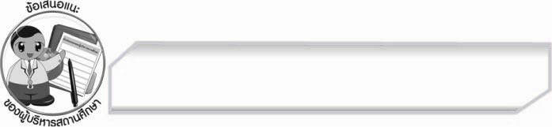
ข้อเสนอแนะของผู้บริหารสถานศึกษา
______________________________________________________________________________
______________________________________________________________________________
______________________________________________________________________________
______________________________________________________________________________
______________________________________________________________________________
______________________________________________________________________________
______________________________________________________________________________
______________________________________________________________________________
______________________________________________________________________________
______________________________________________________________________________
______________________________________________________________________________
______________________________________________________________________________
______________________________________________________________________________
______________________________________________________________________________
______________________________________________________________________________
______________________________________________________________________________
______________________________________________________________________________
______________________________________________________________________________
______________________________________________________________________________
______________________________________________________________________________
______________________________________________________________________________
______________________________________________________________________________
______________________________________________________________________________
______________________________________________________________________________

ลงชื่อ_________________________ (ผู้บริหารสถานศึกษา)
(_________________________)
________/________/________


บันทึกหลังการสอน

ผลการจัดการเรียนการสอน

______________________________________________________________________________
______________________________________________________________________________
______________________________________________________________________________
______________________________________________________________________________
______________________________________________________________________________
______________________________________________________________________________

ปัญหา / อุปสรรค

______________________________________________________________________________
______________________________________________________________________________
______________________________________________________________________________
______________________________________________________________________________
______________________________________________________________________________
______________________________________________________________________________

แนวทางแก้ไข

______________________________________________________________________________
______________________________________________________________________________
______________________________________________________________________________
______________________________________________________________________________
______________________________________________________________________________
______________________________________________________________________________

ลงชื่อ_________________________ (ผู้บันทึก)
(_________________________)
________/________/________

